怎样看室内照明电气施工图

  - 室内电气工程的组成：指供电和用电工程
外线工程、变配电工程、室内配线工程、电力工程、照明工程、防雷工程、接地工程、发电工程和弱点工程（消防报警|广播、电话|闭路电视、互联网等）
  - 室内电气施工图的作用、组成、特点
    - 图纸的作用：说明电气工程的构成和功能，描述电气工程的工作原理，提供安装技术数据和使用维护的依据。
    - 图纸的组成：设计说明、电气系统图、电气平面图、设备布置图、安装接线图、电气原理图、详图等。
    - 图纸的特点：
各种装置或设备中的元部件都不按比例绘制它们的外形尺寸，而是用图形符号表示，同时用文字符号、安装代号来说明电气装置和线路的安装位置、相互关系和敷设方法。

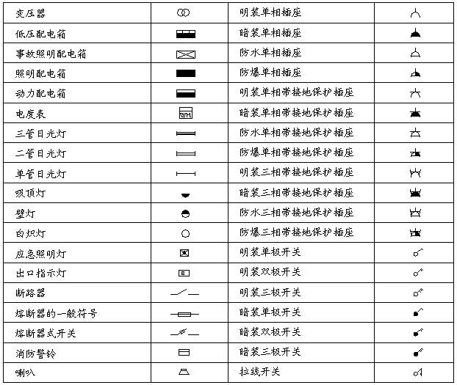

  - 室内配电线路的表示方法
    - 电气照明线路在平面图中采用线条和文字标注相结合的方法，表示出线路的走向、用途、编号、导线的型号、根数、规格及线路的敷设方式和敷设部位。
    - 线路配线方式及代号（斜线后为英文字母代码）：分为明敷（M）和暗敷（A）。

塑料夹VJ/PCL
夹板配线 瓷夹CJ/PL

金属线槽配线GC/MR
槽板配线
塑料线槽配线 VC/ PR

钢管配线 DG/SC（G）
线路具体配线方式 线管配线 硬塑料管配线VG/PC
软管 RG/

瓷瓶配线CP/K

钢索配线S/M

电缆桥架配线QJ/CT

    - 线路敷设部位及代号：

部位 | 代号 | 部位 | 代号
地面（板） | D | 墙 | Q
柱 | Z | 梁 | L
顶棚 | P

    - 导线的类型及代号：

类型项目 | 类型 | 代号 | 类型 | 代号
线芯材料 | 铜芯导线 (一般不标注) | T | 铝芯导线 | L
绝缘种类 | 聚氯乙烯绝缘 | V | 橡胶绝缘 | X
绝缘种类 | 氯丁橡胶绝缘 | XF | 聚乙烯绝缘 | Y
内护套 | 聚氯乙烯套 | V | 聚乙烯套 | Y
其它特征 | 绝缘导线、平行 | B | 双绞线 | S
其它特征 | 软线 | R

常见导线型号

型号 | 名称
BXF（BLXF） | 氯丁橡胶绝缘铜（铝）芯线
BX（BLX） | 橡胶绝缘铜（铝）芯线
BXR | 铜芯橡胶软线
BV（BLV） | 聚氯乙烯绝缘铜（铝）芯线
BVR | 聚氯乙烯绝缘铜（铝）芯软线
BVV（BLVV） | 铜（铝）芯聚氯乙烯绝缘和护套线
RVB | 铜芯聚氯乙烯绝缘平行软线
RVS | 铜芯聚氯乙烯绝缘绞型软线
RV | 铜芯聚氯乙烯绝缘软线
RX、RXS | 铜芯、橡胶棉纱编织软线

    - 导线根数的表示方法：只要走向相同，无论导线的根数多少，都可以用一根图线表示一束导线，同时在图线上打上短斜线表示根数；也可以画一根短斜，在旁边标注数字表示根数，所标注的数字不小于3，对于2根导线，可用一条图线表示，不必标注根数。
    - 导线的标注格式：
a-b-c×d-e-f
导线根数
导线截面
敷
设
部
位
敷
设
管径
导线型号
线路编号

例：N1- BV -2×2.5+PE2.5-DG20-QA
其中： N1 表示导线的回路编号
BV 表示导线为聚氯乙烯绝缘铜芯线
2 表示导线的根数为2
2.5 表示导线的截面为2.5mm²
PE2.5 表示1根接零保护线，截面为2.5mm²
dg20 表示穿管为直径为20mm的钢管
QA 表示线路沿墙敷设、暗埋

  - 照明电器的表示方法
照明电器由光源和灯具组成。
灯具在平面图中采用图形符号表示。在图形符号旁标注文字，说明灯具的名称和功能。
- 光源的类型及代号

光源的类型及代号

光源的类型 | 拼音代号 | 英文代号
白炽灯 | B | IN
荧光灯 | Y | FL
卤（碘）钨灯 | L | IN
汞灯 | G | Hg
钠灯 | N | Na
氖灯 |  | Ne
电弧灯 |  | ARC
红外线灯 |  | IR
紫外线灯 |  | UV

- 灯具的类型及代号

灯具的类型 | 拼音代号 | 英文代号
普通吊灯 | P
壁灯 | B
花灯 | H
吸顶灯 | D
柱灯 | Z
卤钨探照灯 | L
投光灯 | T
工厂灯 | G
防水、防尘灯 | F
陶瓷伞罩灯 | S

- 照明电器安装方式及代号

安装方式 | 拼音代号 | 英文代号
线吊式 | X | CP
链吊式 | L | CH
管吊式 | G | P
壁吊式 | B | W
吸顶式 | D | C
吸顶嵌入式 | DR | CR
嵌入式 | BR | WR

  - 电力及照明设备的表示方法
电力及照明设备包括配电箱、灯具、开关插座等
表示方法为：
- 电力及照明设备在平面图中采用图形符号表示， 并在图形符号旁标注文字，说明设备的名称、规格、数量、安装方式、离开高度等。

- 电力及照明设备的标注格式：

a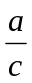 ^{或} a-b-c
设备编号
设
备
型
号
设备功率

当需要标注引入导线时格式为：
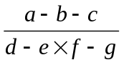

例：X2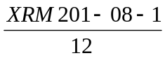

X2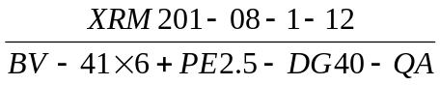
其中： X2 表示配电箱编号
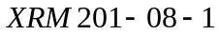 表示配电箱的型号
12 表示配电箱的功率
表示配电箱的进箱导线代号

- 开关及熔断器的标注格式：

a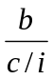 ^{或} a-b-c/i
设备编号
设
备
型
号
整定电流
额定电流

当需要标注引入导线时格式为：
a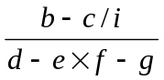

例： 3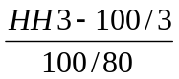
其中： 3 表示开关编号
HH3-100/3 表示开关的型号
100 表示开关的额定电流为100A
80 表示开关的整定电流为80A

- 照明灯具的标注格式：

  - b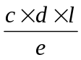f
其中： a 灯具数量
b 灯具型号
c 每盏灯具内的灯泡（灯管）数量
d 每个灯泡（灯管）的功率
e 灯具安装高度
f 安装方式
l 光源种类（可省略不写）
例： 4-YG-2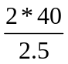L
其中：4 灯具数量
YG2 灯具型号
2 每盏灯具内的灯泡（灯管）数量
4 每个灯泡（灯管）的功率
2.5 灯具安装高度2.5米
L 吊链安装方式

一般来说，室内照明线路的看图顺序是：设计说明 系统图 平面图 接线图 原理图等。从设计说明了解工程概况，本图纸所用的图形符号，该工程所需要的设备、材料型号、规格和数量等；然后再看系统图、平面图、接线图和原理图，看图时，平面图和系统图要结合起来看，电气平面图找位置，电气系统图找联系；安装接线图与原理图结合起来看，安装接线图找接线位置，电气原理图分析工作原理。

